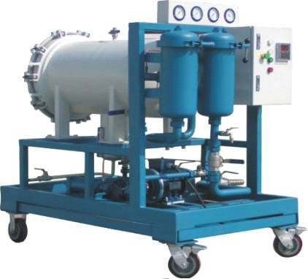
新乡聚结脱水滤油机 LYC-J系列
产品应用
●汽轮机油及变压器油的净化
●液压润滑系统油的除水及除杂质过滤
●接入液压润滑系统全面提高系统的清洁度

产品说明
液压润滑系统中水的存在会引起油液氧化，使油液变质，减小油膜厚度，降低润滑性，引起油液变性聚合而形成大分子，使油液粘度改变,形成有机酸，进而腐蚀金属表面，降低或丧失油液的介电强度。对于传统的过滤与分离设备，从相互混杂在一起的一种液体中分离出另一种液体尤为困难，我公司研制的聚结分离式滤油机集精密过滤和高校脱水为一体，可有效清除油液中的颗粒杂质和乳化水，游离水，而不损害元产品的品质。对于含大量水分的油液，其分离效果尤为显著，分离速度是传统速度的几倍到几十倍。
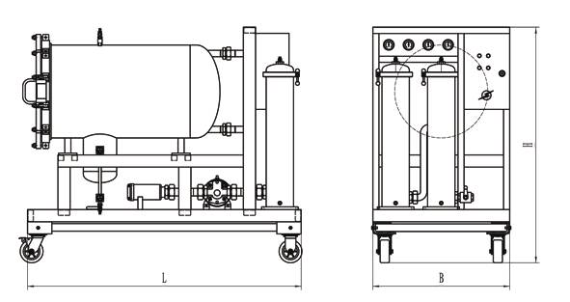

技术原理
不同的液体有着不同的表面张力，而液体流过小孔时，表面张力越小，所通过的速率就越快，
当不同的混合液体流入分离器后，首先进入聚结滤芯，聚结滤芯具有多层过滤介质，其孔径逐层递增。由于表面张力的差异，油液快速通过滤层，而水却缓慢的多；又由于聚结滤芯采用亲水性材料，微小的水滴更是吸附在滤层表面从而造成水滴的聚结。受动能的作用，小液滴竞相通过开孔，逐渐汇成大的液滴，并在重力作用下沉降而与油液分离，通过聚结滤芯后的油液，仍有尺寸较小的水珠在惯性作用下向前至分离滤芯处。分离滤芯由特殊的疏水材料制成，在油液通过分离滤芯时，水珠被挡在分离滤芯的外面，而油液则通过分离滤芯，并从出口排出。

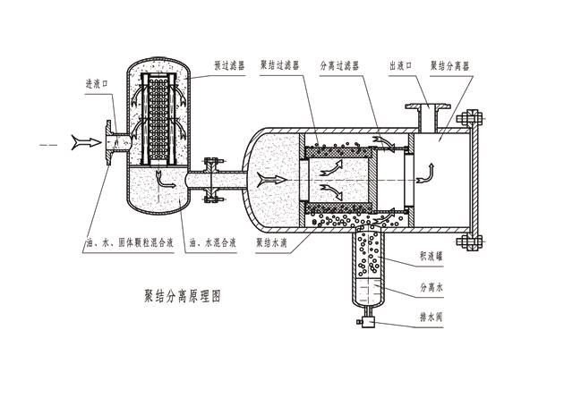

系统特点：
集精密过滤及高效脱水两种功能为一体，应用先进的“聚结分离”技术进行脱水，脱水效率高、能力强，尤其对油液中大量的水进行分离，具有真空法、离心法无法比拟的优点，可破除介质中全部的油水乳化结构；通过颗粒过滤系统的过滤，可将介质的清洁度，稳定地控制在系统要求状态，以保证油液的清洁度；不改变油液的物理、化学性质，延长油液的使用寿命；能耗小，运行费用低；系统配置优良，连续工作性能强，适合在线运行。
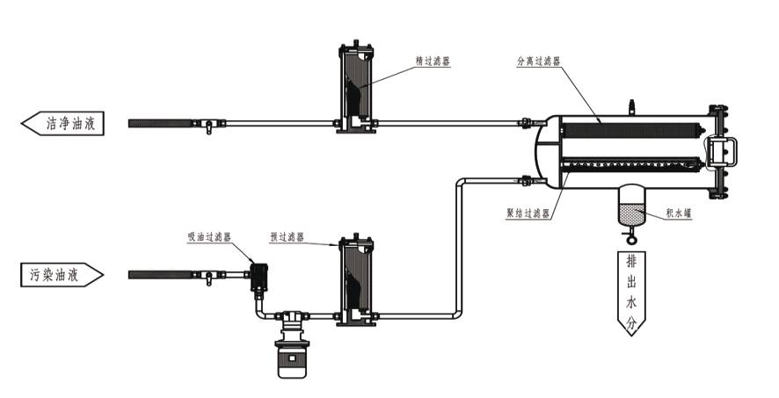

颗粒过滤系统：
采用高效滤材做过滤介质，超大过滤面积设计，可有效地滤除极细微的颗粒杂质，使油品达到很高的清洁度。
聚结系统：
聚结系统由一组聚结滤芯组成，聚结滤芯采用了独特的极性分子结构，油液中的游离水及乳化水在通过滤芯后，被聚结成较大的水滴，再依靠重力的作用下沉降至储水罐内。
分离系统：
分离系统的分离滤芯由特殊的疏水材料制成，油液通过滤芯时，水珠被挡在滤芯的外表面，相互聚结直至因重力作用，沉降至储水罐内。
排水系统：
分离出来的水份储存在储水罐内，当界面高度到达到设定值时，打开阀门将水排出，直至降到下液面，关闭阀门，停止排水。
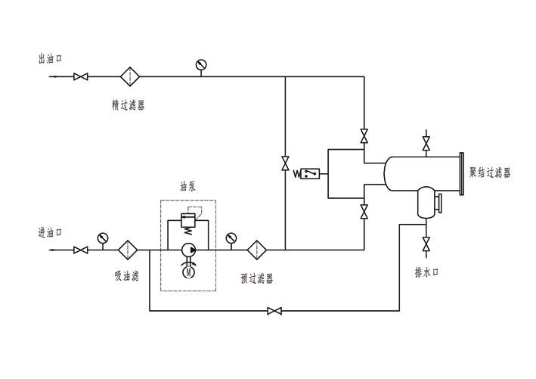

技术参数
型号 | LYC-25J-*/** | LYC-50J-*/** | LYC-100J-*/** | LYC-200J-*/**
额定流量 L/min | 25 | 50 | 100 | 200
额定压力 Mpa | 0.6
原始压力损失 Mpa | ≤0.1
泵前过滤精度μm | 100
一级过滤精度μm | 10、20、40
二级过滤精度μm | 3、5、10
电机功率Kw | 0.75 | 1.1 | 2.2 | 5.5
电压 V | AC 380V三相
重量 Kg | 200 | 300 | 420 | 860
外形尺寸 | 1200 X600 X1200 | 1600 X880 X1400 | 1800 X1060 X1500 | 2500 X1200 X1800

